

МИНИСТЕРСТВО НАУКИ И ВЫСШЕГО ОБРАЗОВАНИЯ РОССИЙСКОЙ ФЕДЕРАЦИИ

Федеральное государственное автономное образовательное учреждение высшего образования

**«Дальневосточный федеральный университет»**

**институт математики и компьютерных технологий**

**Департамент информационных и компьютерных систем**

**ОТЧЕТ**

по лабораторной работе

по дисциплине «теория принятия решений»

на тему:

«**Решение транспортных задач методом северо-западного угла**»

|  |  |
| --- | --- |
| Выполнил студент гр. Б9121-09.03.03пиэ 1 | |
|  | Туровец В. Ю. |
|  | |
| Проверил должность преподавателя | |
|  | Фадюшин С. Г. |
|  | |
| **зачтено/не зачтено** | |

г. Владивосток

2023 г.

**Задание**.

Найти начальный план перевозок в транспортной задаче,

заданной таблице методом северо-западного угла.

|  |  |  |  |  |  |
| --- | --- | --- | --- | --- | --- |
| Пункты | B1 | B2 | B3 | B4 | Запасы |
| А1 | 1 | 2 | 4 | 1 | 50 |
| А2 | 2 | 3 | 1 | 5 | 30 |
| А3 | 3 | 2 | 4 | 4 | 10 |
| Заявки | 30 | 30 | 10 | 20 | 90/90 |

Таблица 1 – заданная таблица

Вычисления осуществляются по формуле:

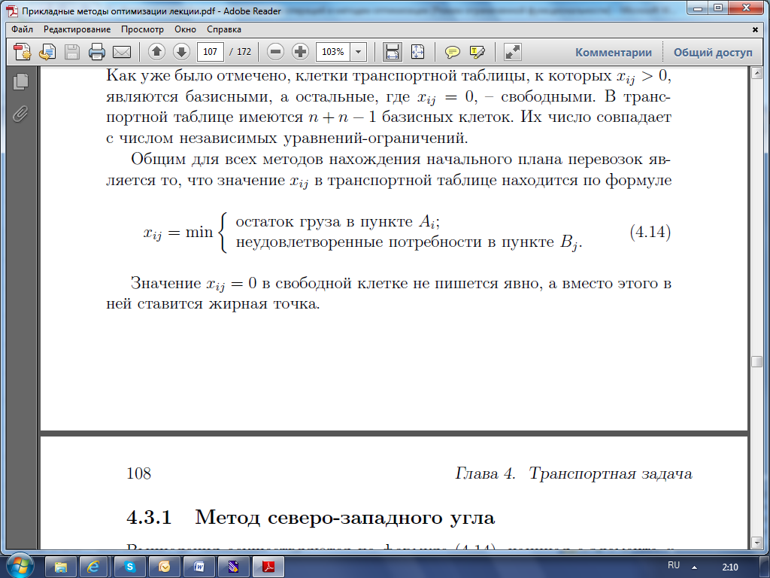,

начиная с элемента, стоящего в северо-западном углу транспортной таблицы.

**Решение**

1. Северо-западным углом является x11, он определяется по формуле х11 = min{50, 30} = 30 ⇒ потребности пункта B1 удовлетворены, а х21 и х31 = 0.

2. Северо-западным углом является x12, он определяется по формуле х12 = min{(50 - 30), 30} = 20 ⇒ х22=10, а x32 = 0.

3. Северо-западным углом является х23, он определяется по формуле х23 = min{10, (30-10)} =10, ⇒ х33=0.

4. В последнем столбце х24 = ( 10, ( 30 – 20 ) ) = 10 и х34 = ( 10, ( 20 – 10 ) ) = 10.

Таким образом, получен начальный план перевозок:

x11 = 30; х12 = 20; х22 = 10; x23 = 10; x24 = 10; x34 = 10

|  |  |  |  |  |  |
| --- | --- | --- | --- | --- | --- |
| Пункты | B1 | B2 | B3 | B4 | Запасы |
| А1 | 1  30 | 2  20 | 4  . | 1  . | 50 |
| А2 | 2  . | 3  10 | 1  10 | 5  10 | 30 |
| А3 | 3  . | 2  . | 4  . | 4  10 | 10 |
| Заявки | 30 | 30 | 10 | 20 | 90/90 |

Таблица 1 – заданная таблица

В таком случае суммарная стоимость будет f(х) = 1 × 30 + 2 × 20 + 3 × 10 + 1 × 10 + 5 × 10 + 4 × 10 = 200

**Вывод**

С помощью графического решения задач линейного программирования найден начальный план перевозок в транспортной задаче. В результате вычислений сделан следующий вывод: начальный план перевозок равняется 200.